Технічні вимоги

електронна послуга «Реєстрація/зняття з реєстрації місця проживання дитини віком до 14 років»

Зміст

1. Перелік скорочень та термінів 3
1. Загальні відомості про зміст робіт 4
1.1. Повне найменування 4
1.2. Найменування замовника та набувача 4
1.3. Термін надання послуг 4
1.4. Джерело та порядок фінансування 4
1.5. Порядок оформлення та пред’явлення Замовнику результатів 4
1.6. Призначення та цілі створення електронних сервісів 4
2. Вимоги до електронної послуги 6
2.1. Вимоги до електронних послуг в цілому 6
2.2. Загальна архітектура рішення 7
2.3. Вимоги до Інтеграції 7
3. Вимоги до гарантійної підтримки 8
4. Вимоги до надійності програмного забезпечення електронних послуг та збереженості інформації 8
5. Вимоги до способів і засобів зв'язку для інформаційного обміну між компонентами системи 8
6. Вимоги до режимів функціонування системи 8
7. Вимоги до журналювання в системі 8
8. Вимоги до інформаційного забезпечення 9
9. Вимоги до лінгвістичного забезпечення 9
10. Вимоги до прикладного програмного забезпечення 9
11. Створення електронної послуги 9
11.1 Загальний опис процесу надання послуги щодо дитячої еПрописки. 9

Перелік скорочень та термінів

Термін | Визначення
ДМС | Державна міграційна служба
ДРАЦС | Державний реєстр актів цивільного стану громадян
ДССЗЗІ | Державна служба спеціального зв'язку та захисту інформації України
ЕК | Електронний кабінет
ЄІС МВС | Єдина інформаційна система Міністерства внутрішніх справ України
Портал Дія | Єдиний державний веб-портал електронних послуг
КЕП | Кваліфікований електронний підпис
КОАТУУ | Державний класифікатор об'єктів адміністративно-територіального устрою України
КСЗІ | Комплексна система захисту інформації
МВС | Міністерство внутрішніх справ України
НАІС | ДП Національні інформаційні системи, адміністратор систем ДРАЦСу, https://nais.gov.ua/
ПЗ | Програмне забезпечення
УНЗР | Унікальний номер запису в Єдиному державному демографічному реєстрі
ФЛК | Формато-логічний контроль
ЦБД | Центральна база даних
ЦОВВ | Центральний орган виконавчої влади
ЦОД | Центр обробки даних
API | Application Programming Interface – прикладний програмний інтерфейс.
ОТГ | Об’єднана територіальна громада
Міноборони | Міністерство оборони України
Дитяча еПрописка | Послуга з реєстрації та/або зняття з реєстрації місця проживання дитини до 14 років

Загальні відомості про зміст робіт

Повне найменування
Повне найменування: послуги з модернізації платформи управління електронними послугами, що є складовою Порталу Дія, для реалізації електронної послуги з реєстрації/зняття з реєстрації місця проживання дитини віком до 14 років.

Найменування замовника та набувача
Замовник послуг: Міжнародна благодійна організація «Фонд Східна Європа» (далі – Замовник послуг).

Бенефіціар: Міністерство цифрової трансформації України (далі - Бенефіціар).

Реципієнт - Державне підприємство “ДІЯ” (далі - Реципієнт)

Виконавця робіт буде визначено відповідно до тендерних процедур шляхом укладання договору із Замовником.

Термін надання послуг
Не більше шести місяців з дати підписання договору.

Джерело та порядок фінансування
Розробка системи фінансується Міжнародною благодійною організацією «Фонд Східна Європа» .

Порядок оформлення та пред’явлення Замовнику результатів
Виконавець зобов'язаний виконати всі технічні вимоги надавши послуги з впровадження електронних сервісів в повному обсязі та після завершення робіт Виконавець передати Замовнику, Бенефіціару, Реципієнту результати розробки, а саме:
  - технічне завдання;
  - програма та методика випробувань;
  - вихідні коди (результати програмування) на оптичному носії;
  - інструкція адміністратора системи;
  - інструкція користувача системи;
  - загальна інструкція по встановленню, налаштуванню, резервному копіюванню даних та відновленню інформації;
- фінансовий акт приймання-передачі наданих послуг (у чотирьох екземплярах);
- акт приймання-передачі результатів програмування (у чотирьох екземплярах).

Призначення та цілі створення електронних сервісів
Цілі Проекту:

  - Забезпечення доступності та зручності громадян під час реалізації їхніх прав.
  - Підвищення прозорості та зменшення можливих корупційних ризиків
Створення електронних послуг призначено для:

  - покращення надання інформаційних та сервісних послуг користувачам електронної послуги;
  - надання можливості зручного та швидкого отримання послуг в онлайн режимі;
  - економія коштів та часу для громадян, органів державної влади та органів місцевого самоврядування.

Відповідно до постанови Кабінету Міністрів України від 02 березня 2016 року № 207 “Про затвердження Правил реєстрації місця проживання та Порядку передачі органами реєстрації інформації до Єдиного державного демографічного реєстру”:

Заяви щодо реєстрації/зняття з реєстрації, що подаються в електронній формі, формуються за допомогою програмних засобів Порталу Дія у довільній формі, придатній для сприйняття їх змісту, відповідно до відомостей, передбачених для кожного виду заяв у формах, затверджених цими Правилами.

Дані, що містяться у поданій в електронній формі заяві про реєстрацію/зняття з реєстрації місця проживання, передаються засобами ЄІС МВС до інформаційно-телекомунікаційної системи органу реєстрації, яка забезпечує функціонування реєстру територіальної громади.

На період дії експериментального проекту, передбаченого постановою Кабінету Міністрів України від 10 липня 2019 р. № 691 “Про реалізацію експериментального проекту щодо створення сприятливих умов для реалізації прав дитини” (Офіційний вісник України, 2019 р., № 66, ст. 2257), рішення про відмову в реєстрації/знятті з реєстрації місця проживання дитини віком до 14 років за заявою батьків чи одного з них, поданою в електронній формі, приймається шляхом формування повідомлення, яке надсилається за допомогою програмних засобів Порталу Дія на адресу електронної пошти заявника, а також до його особистого кабінету користувача Порталі Дія та/або через мобільний додаток Порталу Дія (у разі його встановлення) на електронний носій заявника (пункти 21-3 та 26-1 цих Правил).

Відповідно до постанови Кабінету Міністрів України від 10 липня 2019 р. № 691 “Про реалізацію експериментального проекту щодо створення сприятливих умов для реалізації прав дитини передбачено забезпечення можливостей”:
  - батькам дитини віком до 14 років зареєструвати (зокрема одночасно із зняттям з реєстрації попереднього місця проживання), зняти з реєстрації її місце проживання шляхом подання документів в електронній формі;

Характеристика об’єкту та предмету автоматизації:

Об'єктом автоматизації є державні органи виконавчої влади та органи місцевого самоврядування, які задіяні в процесах, пов’язаних із державною реєстрацією місця проживання. У рамках створення електронної послуги передбачається проведення автоматизації процесів, що забезпечують можливість:
  - фізичним особам – громадянам України зареєструвати та/або зняти з реєстрації місце проживання своїх малолітніх дітей (віком до 14 років) за адресою одного із батьків;
  - органам місцевого самоврядування, що здійснюють реєстрацію та/або зняття з реєстрації місця проживання фізичних осіб, отримувати заяви на проведення відповідних дій в електронній формі через ЄІС МВС (з попередньою автоматичною перевіркою відомостей у реєстрах ДРАЦС) та надсилати результати обробки поданих запитів заявникам з використанням технічних засобів Порталу Дія.
Користувачами електронних послуг є громадяни (фізичні особи), які пройшли авторизацію на Порталі Дія.

Нормативно-правова база:

Програмне забезпечення компоненту надання послуги з реєстрації/зняття з реєстрації місця проживання, повинне відповідати вимогам чинних нормативно-правових документів, а саме:
Конституція України;
Закон України “Про електронні довірчі послуги”;
Закон України “Про інформацію”;
Закон України “Про електронні документи та електронний документообіг”;
Закон України “Про звернення громадян”;
Закон України “Про доступ до публічної інформації”;
Закон України “Про захист персональних даних”;
Закон України “Про захист інформації в інформаційно-телекомунікаційних системах”;
Постанова Кабінету Міністрів України від 19.09.2018 № 749 “Про затвердження Порядку використання електронних довірчих послуг в органах державної влади, органах місцевого самоврядування, підприємствах, установах та організаціях державної форми власності”;
Розпорядження Кабінету Міністрів України від 30 січня 2019 р. № 37-р “Про затвердження плану заходів щодо реалізації Концепції розвитку системи електронних послуг в Україні на 2019-2020 роки”;
Розпорядження Кабінету Міністрів України від 10 липня 2019 р. № 691 “Про реалізацію експериментального проєкту щодо створення сприятливих умов для реалізації прав дитини”;
Закон України “Про свободу пересування та вільний вибір місця проживання в Україні”;
Постанова Кабінету Міністрів України від 2 березня 2016 р. № 207 «Про затвердження Правил реєстрації місця проживання та Порядку передачі органами реєстрації інформації до Єдиного державного демографічного реєстру» (у редакції постанови КМУ від 22 липня 2020 р. № 701).
Даний перелік не є вичерпним. Вимоги законодавства України, нормативних документів, що стосуються мети, призначення та цілей надання послуг можуть бути уточнені.

Вимоги до електронної послуги

Вимоги до електронних послуг в цілому
Електронна послуга має забезпечувати:
  - зручний і зрозумілий інтерфейс для користувачів з підказками;
  - інформаційну взаємодію з об’єктами автоматизації з використанням Системи електронної взаємодії державних електронних інформаційних ресурсів «Трембіта»;
  - відображення полів заяви на реєстрацію та/або зняття з реєстрації місця проживання малолітніх дітей (віком до 14 років) за адресою одного із батьків;
  - можливість попередньої автоматичної верифікації відомостей, вказаних у заявах, в реєстрах ДРАЦС.
  - відправлення заяви на проведення реєстраційних дій в електронній формі з використанням ЄІС МВС органам місцевого самоврядування, що здійснюють реєстрацію та/або зняття з реєстрації місця проживання фізичних осіб;
  - логування дій користувачів електронної послуги;
  - можливість збору статистичних даних;
  - масштабованість рішення як горизонтально, так і вертикально;
  - доступність Дитячої еПрописки на Порталі Дія

Загальна архітектура рішення
Послуга - це бізнес процес, який реалізується шляхом використання нотації BPMN 2.0 що є частиною BPMN Engine Порталу Дія.

Бізнес процес складається з логічно завершених блоків. Кожен з блоків відповідно до свого типу виконує наступну функціональність:
  - Початок та завершення процесу;
  - Оплата послуги;
  - Шлюз, для виконання логічних операцій;
  - Повідомлення.

Для конфігурації послуги необхідно:
  - програмування спеціальних алгоритмів JavaScript.
  - програмування NODE.JS для створення External Provider до реєстрів для отримання, чи запису даних.
  - програмування HTML і CSS - для формування друкованих форм, чи візуальних елементів інтерфейсу користувача;
  - проектування JSON схем - для опису схеми блоку, необхідних кроків для заповнення форми, опису полів даних.

Для конфігурації використовується розроблений для платформи Порталу Дія фреймворк. Для коректної роботи розробленої послуги необхідно створити за допомогою панелі адміністрування Порталу Дія групи користувачів для всіх задіяних учасників та описати розподілення прав доступу для кожного блоку в бізнес процесі.

Вимоги до Інтеграції
Система повинна бути інтегрована з наступними реєстрами/системами:
  - ЄІС МВС – передбачається взаємодія для відправки заяви в роботу реєстратору та одержання результатів обробки;
  - ДРАЦС - передбачається взаємодія для перевірки наявності та дійсності відповідних актів цивільного стану громадян, вказаних у заяві;
  - Платіжні сервіси - передбачається взаємодія для забезпечення можливості користувачам системи здійснювати оплату адміністративних зборів в онлайн режимі.

Вимоги до гарантійної підтримки

Все програмне забезпечення (конфігурації), що буде розгорнуто при створенні електронної послуги, має забезпечуватись гарантійною підтримкою (виправлення помилок програмного забезпечення та оновлення версій) протягом 6 календарних місяців із дати розгортання електронної послуги та супутніх модулів.

Вимоги до надійності програмного забезпечення електронних послуг та збереженості інформації

В електронній послузі повинен використовуватись механізми ідентифікації і перевірки дійсності (аутентифікації) із застосуванням Інтегрованої системи електронної ідентифікації https://id.gov.ua/.

У випадку виникнення непередбачуваних критичних ситуацій, аварій, відмов технічних засобів (у тому числі зникнення напруги), збоїв у роботі загальносистемного програмного забезпечення, збоїв у роботі Порталу Дія, електронна послуга повинна мати можливість відтворення своєї працездатності з резервних копій за короткий проміжок часу та з мінімальними втратами інформації.

Вимоги до способів і засобів зв'язку для інформаційного обміну між компонентами системи

Передача інформації між компонентами системи має виконуватись стандартними протоколами на рівні програмного забезпечення або на рівні платформи.

Вимоги до режимів функціонування системи
Електронна послуга повинна забезпечувати функціонування в режимі 24/7 (24 години на добу 7 днів на тиждень) без необхідності зупинки її роботи для проведення планового регламентного технічного обслуговування.

Вимоги до журналювання в системі

Діагностування електронної послуги повинно забезпечуватись протоколюванням роботи її компонентів як на рівні платформи (системи керування БЗ, веб-серверу, операційних систем тощо), так і на рівні створеного прикладного програмного забезпечення (log - файли пошукових запитів, log-файли помилок тощо).

Вимоги до інформаційного забезпечення

Інформаційне забезпечення електронної послуги повинно відповідати наступним вимогам: цілісність; вірогідність; контроль; захист від несанкціонованого доступу; гнучкість; стандартизація та уніфікація; адаптивність; мінімізація введення та виведення інформації.

9. Вимоги до лінгвістичного забезпечення

Інтерфейс користувачів електронної послуги повинен бути виконаний українською мовою.

10. Вимоги до прикладного програмного забезпечення

Прикладне програмне забезпечення повинно базуватись на використанні вільно розповсюджуваного програмного забезпечення, яке не потребує придбання ліцензій, у разі некомерційного використання.

11. Створення електронної послуги

Електронні послуги розробляються по модульному принципу, тобто система складається з окремих модулів, кожен з яких реалізує певний набір функцій, притаманних виключно йому.
Електронні послуги повинні бути інтегровані на Портал Дія, як послуги, що надаються Порталом Дія.

11.1 Загальний опис процесу надання послуги щодо дитячої еПрописки.
Подати електронну заяву на отримання послуги дитяча еПрописка можуть лише користувачі, які пройшли аутентифікацію на Порталі Дія.
Для цього користувач, має зайти в меню послуг на Порталі Дія та серед переліку наявних послуг обрати послугу еПрописка. Після чого користувач має заповнити відповідну форму.

Реєстраційні дії щодо дитини відбуваються за одним із можливих сценаріїв:
1. Реєстрація адреси проживання дитини
2. Реєстрація адреси проживання дитини разом із зняттям з попереднього місця проживання

Можливі сімейні обставини при проходженні кожного із сценаріїв, що впливають на кількість підписантів заяви:
- Мати та батько дитини зареєстровані за однією адресою.
- Мати та батько дитини зареєстровані за різними адресами.
- Мати дитини є матір’ю-одиначкою.
- Тато дитини є татом-одинаком.

Загальний опис взаємодії всіх учасників представлено на схемі за посиланням: https://cawemo.com/share/342ffd2c-6c53-4087-ac7a-9070f20ee4df

Учасники:
- Заявник: батько, матір.
- ДРАЦС
- Орган місцевого самоврядування, що здійснює реєстраційні дії
- РТГ
Передумови:
- У заявника є необхідність замовити одну із послуг:
  - Реєстрація адреси проживання дитини;
  - Реєстрація адреси проживання дитини разом із зняттям з попереднього місця проживання;

- У заявника є необхідні документи/дані для отримання обраної послуги.

Опис процесу:
Процес проходження кожної з послуг однаковий, відмінність полягає тільки у переліку необхідних для заповнення атрибутів та у наповненні друкованих форм, які формуються в кінці проходження процесу.
Основний сценарій проходження:
- Заявник заходить та авторизується в ЕК.
- Заявник обирає одну з послуг (реєстрація, реєстрація з одночасним зняттям) та заповнює форму інформацією щодо батьків дитини та дитини.
Перелік атрибутів необхідних для заповнення:
Назва атрибуту | Тип | Редагування | Опис
Відомості про матір/батька
ПІБ | string | Ні | Автоматично заповнюється з КЕП.
Дата народження | string | Ні | Автоматично заповнюється значеннями з ЕК
Серія та номер паспорта | string | Ні | Автоматично заповнюється значеннями з ЕК
Дата видачі паспорта | string | Ні | Автоматично заповнюється значеннями з ЕК.
Ким виданий | string | Ні | Автоматично заповнюється значеннями з ЕК
Номер id-картки | string | Ні | Автоматично заповнюється значеннями з ЕК.
Орган, що видав | string | Ні | Автоматично заповнюється значеннями з ЕК
Дата видачі | string | Ні | Автоматично заповнюється значеннями з ЕК .
Дійсна до | string | Ні | Автоматично заповнюється значеннями з ЕК
Телефон | string | Ні | Автоматично заповнюється значеннями з ЕК.
Електронна пошта | string | Ні | Автоматично заповнюється значеннями з ЕК
УНЗР | string | Так | Вказується замовником при наявності.
Громадянство* | Довідник | Так | Вказується замовником.
Місце народження
Держава | Довідник | Так | Вказується замовником.
У дитини є батько/матір?* | boolean | Так | Варіанти вибору:  - Так  - Ні  Вказується замовником.
Відомості про батька/матір
Прізвище* | string | Так | Доступне, якщо «У дитини є батько/матір?»=ТАК.  Вказується замовником.
Ім’я* | string | Так | Доступне, якщо «У дитини є батько/матір?»=ТАК.  Вказується замовником.
По батькові | string | Так | Доступне, якщо «У дитини є батько/матір?»=ТАК.  Вказується замовником.
РНОКПП* | string | Так | Доступне, якщо «У дитини є батько/матір?»=ТАК. У випадку, якщо особі не присвоєно РНОКПП, може бути використано серію та номер паспорту  Вказується замовником.
Електронна пошта* | string | Так | Доступне, якщо «У дитини є батько/матір?»=ТАК.  Вказується замовником.
Батько та матір зареєстровані за однією адресою?* | boolean | Так | Доступне, якщо «У дитини є батько/матір?»=ТАК.  Варіанти вибору:  - Так  - Ні  Вказується замовником.
Відомості про дитину
Прізвище* | string | Так | Вказується замовником за даними у свідоцтві про народження дитини.
Ім’я* | string | Так | Вказується замовником за даними у свідоцтві про народження дитини.
По батькові | string | Так | Вказується замовником за даними у свідоцтві про народження дитини.
Дата народження* | string | Так | Вказується замовником за даними у свідоцтві про народження дитини.
Громадянство* | Довідник | Так | Вказується замовником за даними у свідоцтві про народження дитини.
Свідоцтво про народження
Серія* | string | Так | Вказується замовником за даними у свідоцтві про народження дитини.
Номер документа* | string | Так | Вказується замовником за даними у свідоцтві про народження дитини.
Дата видачі* | string | Так | Підтягується з реєстру ДРАЦС  Вказується замовником за даними у свідоцтві про народження дитини.
УНЗР | string | Так | Вказується замовником при наявності.
Місце народження*
Держава | Довідник | Так | Підтягується з реєстру ДРАЦС, у разі наявності технічної можливості. У випадку відсутності такої можливості вказується замовником за даними у свідоцтві про народження дитини.
Область/м.Київ або м.Севастополь | Довідник | Так | Підтягується з реєстру ДРАЦС, у разі наявності технічної можливості. У випадку відсутності такої можливості вказується замовником за даними у свідоцтві про народження дитини
Місто або район | Довідник | Так | Підтягується з реєстру ДРАЦС, у разі наявності технічної можливості. У випадку відсутності такої можливості вказується замовником за даними у свідоцтві про народження дитини
Село, селище, район міста | Довідник | Так | Підтягується з реєстру ДРАЦС, у разі наявності технічної можливості. У випадку відсутності такої можливості вказується замовником за даними у свідоцтві про народження дитини
*- обов’язкові для заповнення поля
Наведений перелік атрибутів є орієнтовним та може бути уточнений на етапі розробки технічного завдання.

- Портал перевіряє заповненість полів та надсилає запит до ДРАЦС на отримання відомостей зі свідоцтва про народження дитини.
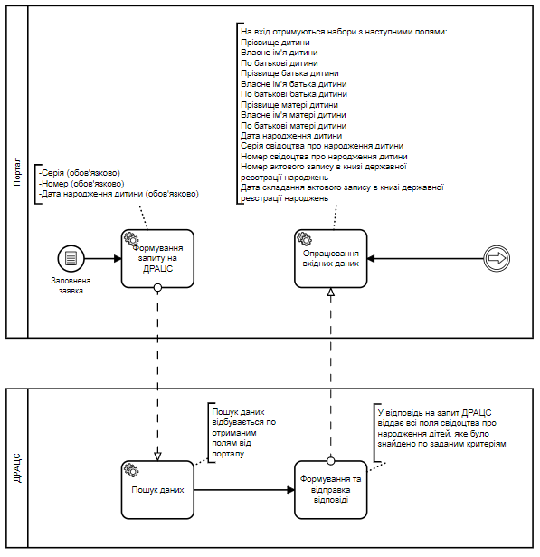
https://cawemo.com/share/fe3ba073-3f2e-4567-b4a5-61919bcfa2c4
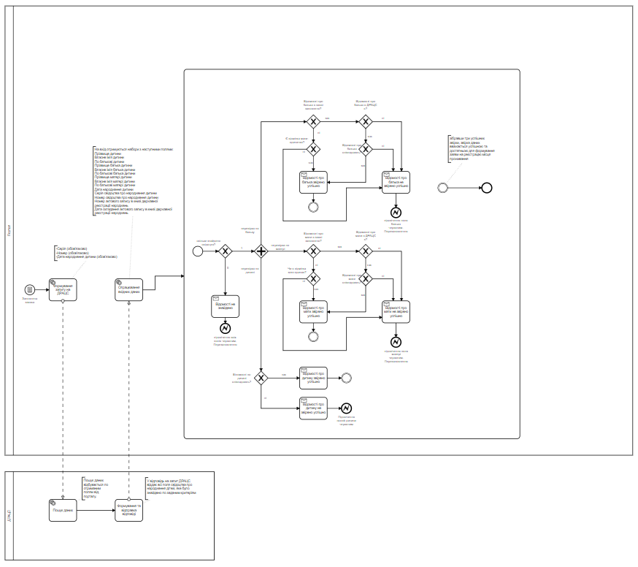https://cawemo.com/share/37dfc066-5325-4ee3-b41e-15ac71a05b8b

- Після отримання та успішної верифікації вказаних заявником даних, портал пропускає заявника до наступного кроку – заповнення даних щодо адреси реєстрації:
  - Попереднє зареєстроване місце проживання дитини (Реєстрація зі зняттям)
  - Нове місце проживання дитини (Реєстрація, Реєстрація зі зняттям).

Перелік атрибутів необхідних для заповнення (залежить від обраної послуги):
Назва атрибуту | Тип | Редагування | Доступність у послузі
Попереднє зареєстроване місце проживання дитини
Область/м.Київ або м.Севастополь* | Довідник | Так | Реєстрація зі зняттям
Місто або район* | Довідник | Так | Реєстрація зі зняттям
Село, селище, район міста | Довідник | Так | Реєстрація зі зняттям
Вулиця* | Довідник | Так | Реєстрація зі зняттям
Будинок* | string | Так | Реєстрація зі зняттям
Корпус | string | Так | Реєстрація зі зняттям
Номер квартири | string | Так | Реєстрація зі зняттям
Індекс* | integer | Так | Реєстрація зі зняттям
Нове місце проживання дитини
Область/м.Київ або м.Севастополь* | Довідник | Так | Реєстрація, Реєстрація зі зняттям
Місто або район* | Довідник | Так | Реєстрація, Реєстрація зі зняттям
Село, селище, район міста | Довідник | Так | Реєстрація, Реєстрація зі зняттям
Вулиця* | Довідник | Так | Реєстрація, Реєстрація зі зняттям
Будинок* | string | Так | Реєстрація, Реєстрація зі зняттям
Корпус | string | Так | Реєстрація, Реєстрація зі зняттям
Номер квартири | string | Так | Реєстрація, Реєстрація зі зняттям
Індекс* | integer | Так | Реєстрація, Реєстрація зі зняттям
*- обов’язкові для заповнення поля
Наведений перелік атрибутів є орієнтовним та може бути уточнений на етапі розробки технічного завдання.
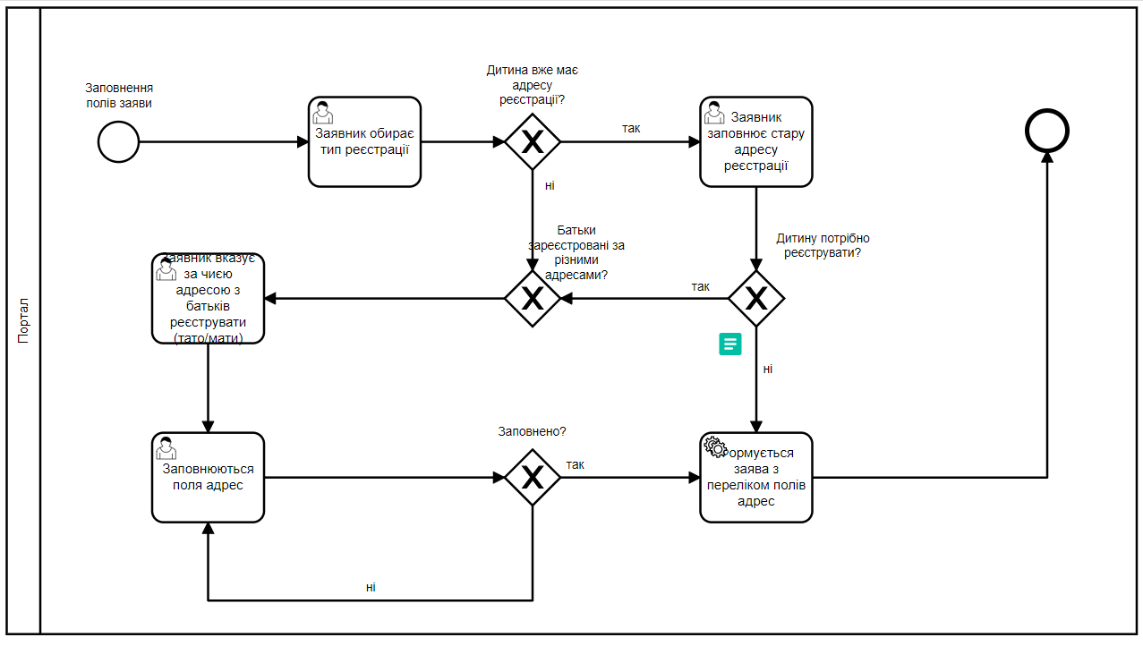
https://cawemo.com/share/c39ab6e1-f2de-4f43-9001-6324a4c14d38

- Після заповнення заяви заявник переглядає її на повноту та правильність заповнених даних.
- Формується запит на оплату послуги.
- Після здійснення оплати замовник підписує заяву.
Якщо батько та мати зареєстровані за різними адресами та обрана одна з послуг “Реєстрація адреси проживання дитини” або “Реєстрація адреси проживання дитини разом із зняттям з попереднього місця проживання”, то процес передбачає отримання згоди від другого з батьків.

Візуалізація бізнес-процесу опрацювання вхідної задачі:
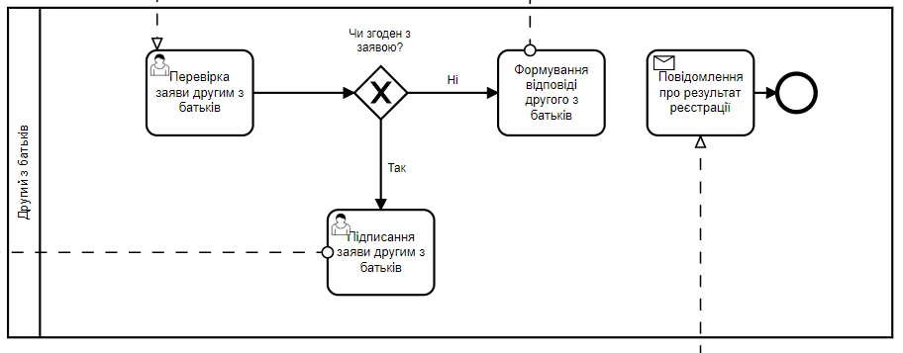

- Після підписання заяви замовником (за необхідності обома батьками) документ автоматично передається до органу місцевого самоврядування, що здійснює реєстраційні дії, через ЄІС МВС.
- Орган місцевого самоврядування опрацьовує заяву на реєстрацію та/або реєстрацію з одночасним зняттям.

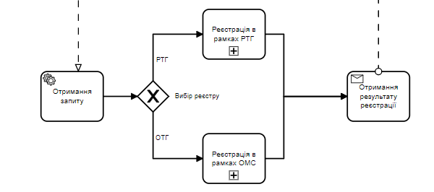

- Орган місцевого самоврядування через ЄІС МВС передає всі можливі статуси по заяві. Статус відображаються на порталі Дія у ЕК.
- Портал Дія інформує заявника щодо фінального статусу обробки заяви на електронну пошту, вказану у ЕК. Текст та формат інформування мають бути легко зрозумілі користувачу згідно з принципами формування тексту, викладеними у “Дизайн-системі державних сайтів”.

Післяумови:
Заявник отримав інформацію щодо результату надання адміністративної послуги.

